Title

Názov príspevku[1]

Meno a priezvisko autora (autorov)

Abstract

10 lines maximum (v angličtine)

Key words

5 words maximum (v angličtine)

JEL classification: XXX

# Nadpis

Text, text, text, text, text, text, text, text, text, text, text, text, text, text, text, text, text, text, text, text, text, text, text, text, text, text, text, text, text, text, text, text, text, text, text, text, text, text, text, text, text, text, text, text, text, text, text, text, text, text, text, text, text, text, text, text.

Obrázok 1: Popis obrázka

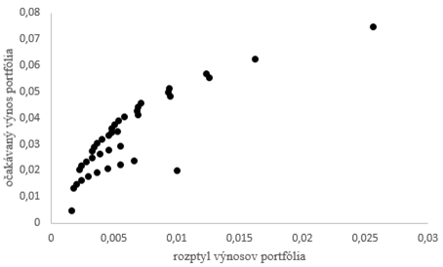

Text, text, text, text, text, text, text, text, text, text, text, text, text, text, text, text, text, text, text, text, text, text, text, text, text, text, text, text.

, (4)

## Podnadpis

Text, text, text, text, text, text, text, text, text, text, text, text, text, text, text, text, text, text, text, text, text, text, text, text, text, text, text, text, text, text, text, text, text, text, text, text, text, text, text, text, text, text, text, text, text, text, text, text, text, text.

Tabuľka 1: Popis tabuľky

|  |  |  |
| --- | --- | --- |
|  |  |  |
|  |  |  |

Literatúra

1. MARKOWITZ, H. M. (1987). *Mean-variance Analysis in Portfolio Choice and Capital Markets.* Basil Blackwell, New York.
2. MLYNAROVIČ, V. (2001). *Finančné investovanie.* IURA EDITION, Bratislava.
3. R CORE TEAM. (2014). *A language and environment for statistical computing*. R Foundation for Statistical Computing, Vienna, Austria.<http://www.R-project.org/>.

Kontaktné údaje autora (autorov)

Mgr. Andrea Kaderová, PhD., Katedra matematiky a aktuárstva, FHI Ekonomická univerzita v Bratislave, andrea.kaderova@euba.sk.

1. Príspevok je výstupom projektu VEGA/KEGA/... číslo XXXX s názvom „Abc def“ riešeného na Katedre

   matematiky a aktuárstva na Fakulte hospodárskej informatiky Ekonomickej univerzity v Bratislave.